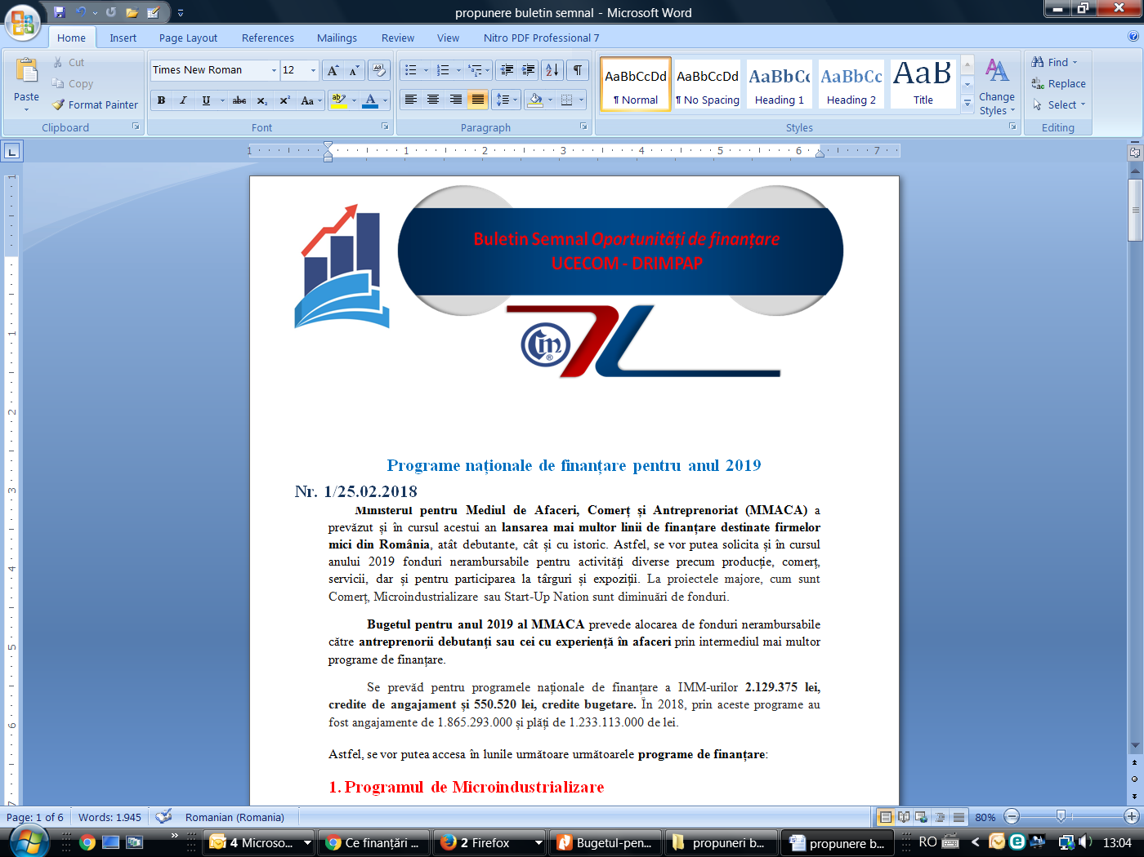
Nr. 13/19.07.2022
- Stimularea investițiilor cu finanțare din fonduri externe nerambursabile - granturi destinate eficienței energetice a întreprinderilor
În Monitorul Oficial nr. 721 din 18 iulie 2022 a fost publicată OUG nr. 112/2022 privind instituirea unor măsuri pentru stimularea investițiilor cu finanțare din fonduri externe nerambursabile în domeniul eficienței energetice, resurselor regenerabile de energie pentru întreprinderi mari și IMM-uri, energiei verzi din surse regenerabile destinate autorităților publice locale, precum și unele măsuri în domeniul specializării inteligente, precum și pentru modificarea și completarea unor acte normative.
Măsurile incluse în noul act normativ răspund situației generate de creșterea prețului la materialele de construcții și la utilități publice și urmăresc reducerea consumurilor energetice și utilizarea surselor regenerabile de energie de către IMM-uri și întreprinderi mari. Astfel, prin Programul Operațional Infrastructură Mare se alocă un buget de 500 milioane euro pentru finanțarea investițiilor în măsuri de eficiență energetică pentru întreprinderi mari și IMM-uri. Granturile care vor fi acordate acestei categorii de beneficiari au valoarea minimă de 50.000 euro și valoarea maximă de 500.000 euro, cu excepția celor acordate în baza schemei de minimis, unde valoarea maximă este de 200.000 euro.
Beneficiari ai ajutorului de stat și de minimis — întreprinderi mari, IMM-uri și microîntreprinderi (inclusiv SCM) care primesc ajutorul de stat prin intermediul grantului pentru investiții în înlocuirea echipamentelor, retehnologizarea/modernizarea și realizarea investițiilor în monitorizarea și optimizarea consumului de energie la nivelul operatorilor economici, cu impact direct în eficientizarea proceselor tehnologice și realizarea unor economii considerabile de energie la nivelul întreprinderilor, utilizarea energiei produse din surse regenerabile pentru asigurarea consumului propriu, precum și reducerea intensității energetice și a emisiilor de gaze cu efect de seră, care încheie contract de finanțare cu MIPE, prin AM POIM.
Se finanțează următoarele categorii de investiții:
- investiții în măsuri de eficiență energetică și de reducere a consumurilor specifice energetice la clădiri și construcțiile anexe, cu excepția clădirilor administrative sau clădirilor care nu sunt destinate activităților de producție, de servicii ale IMM-urilor și întreprinderilor mari, prin intervenții la anvelopa clădirii, șarpante, învelitoare, inclusiv măsuri de consolidare a clădirilor și construcțiilor anexe. De asemenea, sunt permise intervenții la sistemele de utilități ale clădirilor, precum și achiziții de echipamente, utilaje, dotări specifice necesare pentru producerea de energie necesare clădirilor și construcțiilor anexe. Lucrările de consolidare la clădiri și construcțiile anexe nu pot depăși 15% din valoarea totală a proiectului. Lucrările privind consolidări seismice sunt excluse de la finanțare;
- investiții în echipamente/utilaje/dotări specifice necesare pentru obținerea de energie din surse regenerabile, cu excepția biomasei, destinate consumului propriu de energie al IMM-urilor și întreprinderilor mari, care se încadrează în capacitatea de producție specifică prosumatorului;
- investiții în măsuri de eficiență energetică la nivelul unităților de cogenerare, trigenerare existente sau noi la momentul depunerii cererii pentru finanțare, inclusiv pentru lucrări de modernizare/reabilitare/creșterea puterilor instalate, utilizând sursele regenerabile de energie, cu excepția biomasei, și destinate consumului propriu, care se încadrează în capacitatea de producție specifică prosumatorului;
- investiții pentru reducerea consumului de energie și a emisiilor de gaze cu efect de seră prin sisteme dedicate modernizării, monitorizării și eficientizării consumului de energie la nivelul IMM-urilor și întreprinderilor mari, ce vor include, în mod obligatoriu, instalarea unui sistem de management al energiei – EMS – care va asigura, la nivelul întreprinderii, o contorizare generală a consumului de energie, va realiza statistici asupra consumului, va înregistra și analiza datele centralizate, va livra un raport periodic asupra acestor date și va eficientiza consumul de energie în timp real. Achiziționarea de echipamente, utilaje, dotări specifice care fac parte din procesul de producție/servicii respectiv din activitatea economică de bază a întreprinderii este posibilă dacă prin acestea se înlocuiesc echipamente, utilaje, dotări specifice cu consum de energie sporit și prin această măsură se obține o reducere a consumului specific de energie față de consumul inițial.
Beneficiarul măsurilor de eficiență energetică/utilizarea surselor regenerabile de energie trebuie să îndeplinească următoarele condiții:
a) a fost înființat până la data de 31 decembrie 2021 inclusiv;
b) se angajează să asigure sustenabilitatea proiectului, respectiv să asigure desfășurarea activității operaționale sau curente și să mențină parametrii energetici specifici la care s-a angajat pentru o perioadă de minimum 5 ani după expirarea duratei de implementare a proiectului;
c) dispune de cofinanțare proprie a proiectului stabilită în conformitate cu prevederile legale privind ajutorul de stat, astfel cum vor fi cuprinse în schemele de ajutor de stat;
d) nu este întreprindere în dificultate, potrivit prevederilor Regulamentului (UE) nr. 651/2014;
e) nu a mai beneficiat de sprijin financiar din fonduri publice, inclusiv fonduri ale Uniunii Europene, în ultimii 5 ani pentru aceleași costuri eligibile;
f) a avut minimum 1 angajat la 31 decembrie 2021;
g) se angajează să prezinte dovezi privind rezonabilitatea costurilor pentru investițiile în eficiență energetică/utilizarea surselor regenerabile de energie pentru care se solicită finanțare;
h) prezintă documentele doveditoare ale calității de proprietar/superficiar/administrator/titular al unui drept de folosință/concesionar/locatar pentru imobilul în care se implementează proiectul sau proprietar/comodatar/titular al dreptului de folosință pentru utilajele care asigură implementarea proiectului, însoțite de actul de dobândire a proprietății, contract de concesiune, actul care atestă proprietatea/folosința/concesiunea/comodatul, după caz, valabile pe toată durata de implementare a proiectului și o perioadă de minimum 5 ani după expirarea duratei de implementare a proiectului. Aceste documente sunt însoțite de extrasul de carte funciară a respectivului imobil, precum și de acordul proprietarului cu privire la implementarea proiectului;
i) deține cel puțin un contract de furnizare a energiei electrice și a gazelor naturale, obligatoriu, sau a energiei termice, după caz, în vigoare pentru punctul de consum unde solicită finanțarea;
j) prezintă o analiză energetică, realizată de către un expert independent/autorizat, care conține indicatorii specifici energetici inițiali și previzionați, care reprezintă ținte minime de îndeplinit de către beneficiari la sfârșitul perioadei de implementare a proiectului și ulterior de menținut pe o durată de minimum 5 ani după expirarea datei de implementare a proiectului. În situația IMM-urilor sau întreprinderilor mari nou-înființate sau în cazul în care nu există contracte de furnizare la locul de implementare, analiza energetică se va baza pe date previzionate și va stabili indicatorii energetici specifici angajați de către beneficiar;
k) prezintă declarație de consum total anual de energie din care reiese consum energetic total calculat în tep/an;
l) investiția implementată în cadrul măsurilor de eficiență energetică, utilizarea surselor regenerabile de energie determină o scădere a consumului energetic total al proiectului de minimum 10% față de indicatorii energetici specifici inițiali, pe baza analizei energetice. În situația în care nu se realizează economii de energie de cel puțin 10%, proiectul este declarat neeligibil;
m) beneficiarul desfășoară activitatea de producție/prestări servicii, cu excepția investițiilor imobiliare, consultanței, asistenței tehnice și a activităților listate în anexa nr. 1 la Hotărârea Guvernului nr. 780/2006, cu modificările și completările ulterioare.
Beneficiarii trebuie să finalizeze proiectele de investiții până la data de 31 decembrie 2023.
Criteriile de selecție la finanțare a proiectelor sunt prevăzute în anexa nr. 1 și includ:
a) reducerea consumului de energie — RCE: TEP/an;
b) valoarea contribuției din fonduri nerambursabile raportat la capacitatea de producție din surse regenerabile de energie pentru consum propriu — VSER: [Euro/kW instalat];
c) reducerea emisiilor de gaze cu efect de seră — RGES: tCo2;
d) modificarea ratei profitului operațional aferent anului 2021 în raport cu anul 2020, [%];
e) rata rentabilității activității operaționale în anul 2021 [%]
Sistemele informatice utilizate pentru depunerea documentațiilor sunt IMM Recover (pentru depunerea, evaluarea, selecția și contractarea proiectelor) și MySMIS2014-2020 (pentru încărcarea cererii de finanțare și a documentelor suport necesare implementării tehnice și financiare a proiectului).
De asemenea, OUG nr. 112/2022 reglementează modalitatea de finanțare a parcurilor de specializare inteligentă, bazate pe un concept partenerial care să contribuie la generarea de soluții și produse ale întreprinderilor, creșterea colaborării cu organizațiile de cercetare și inovare, asigurarea transferului tehnologic, și implementarea de tehnologii noi.
Parcul de specializare inteligentă este definit ca „amplasament delimitat, în care se desfășoară activități de inovare, cercetare, dezvoltare experimentală, transfer de cunoștințe, transfer tehnologic al unor rezultate referitoare la un produs/serviciu/proces inovator obținute prin activități de cercetare dezvoltare inovare specifice domeniilor de specializare inteligentă, producție de serie/serie zero, individuală, precum și alte categorii de activități specifice domeniilor de specializare inteligentă”. Titlul de parc de specializare inteligentă este atribuit de Ministerul Cercetării, Inovării și Digitalizării, cu respectarea condițiilor prevăzute în actul normativ.
Fondatori ai parcurilor inteligente pot fi autoritățile publice locale, asociațiile de dezvoltare intercomunitară, individual sau în asociere cu institute naționale de cercetare dezvoltare sau alte organizații publice de cercetare care înființează acest tip de parcuri. Fondatorii parcului pot solicita finanțare din fonduri locale, de la bugetul de stat și din fonduri europene pe baza planului de dezvoltare a parcului.
Ordonanța de urgență prevede acordarea unor facilități fiscale, pentru constituirea, implementarea și realizarea unui parc de specializare inteligentă.
Actul normativ reglementează condițiile pentru accesarea de fonduri europene nerambursabile pentru finanțare parcurilor de specializare inteligentă, având ca beneficiari fondatorii parcului, organizații de cercetare și întreprinderi parte din contractele subsidiare, sub condiția desemnării ca lider de parteneriat a unei entități înregistrate fiscal în România, cu sediul în regiunea în care se implementează parcul de specializare inteligentă

Versiunea integrală actului normativ poate fi consultată accesând următorul link:
https://legeaz.net/monitorul-oficial-721-2022/oug-112-2022

- Granturi din fonduri externe nerambursabile pentru investiții destinate retehnologizării IMM-urilor

În Monitorul Oficial nr. 720 din 18 iulie 2022 a fost publicată OUG. nr. 113/2022 privind unele măsuri necesare în vederea implementării Fondului de ajutor european destinat celor mai defavorizate persoane, decontarea unor cheltuieli privind sprijinirea refugiaților din Ucraina, precum și acordarea de granturi din fonduri externe nerambursabile pentru investiții destinate retehnologizării IMM-urilor.
Finanțările vor fi asigurate din Programul Operațional Competitivitate (150 milioane euro) și de la bugetul de stat (29 milioane euro). Vor beneficia de acest sprijin aproximativ 1.000 de societăți. Granturile vor avea valori cuprinse între 50.000 euro și 500.000 euro, în limita a maximum cinci ori cifra de afaceri netă realizată în 2021, în funcție de nevoile de finanțare ale proiectelor de investiții depuse.
Beneficiari ai ajutorului de stat sunt IMM-uri și microîntreprinderi așa cum sunt definite în Legea nr. 346/2004 (în sfera de aplicabilitate a Legii nr. 346/2004 fiind incluse și SCM-urile) care primesc ajutorul de stat prin intermediul grantului de investiții în retehnologizare, prin încheierea unui contract de finanțare cu administratorul schemei de ajutor de stat, respectiv MIPE, prin AM POC.
- Domeniile de investiții destinate retehnologizării, finanțate din fonduri externe nerambursabile și din cofinanțarea bugetului de stat, includ:
a) industria alimentară panificație, patiserie și alte activități asimilate acestora, inclusiv procesare, prelucrare, distribuție și ambalare;
b) construcții, materiale de construcții, echipamente, mijloace de transport specifice, utilaje, tehnologii în construcții.
- Granturile pentru investiții se acordă beneficiarilor care îndeplinesc cumulativ următoarele condiții:
a) au înregistrat profit operațional din activitatea curentă, respectiv din activitatea de exploatare în exercițiul financiar 2021;
b) sunt înființați până la data de 31 decembrie 2020 inclusiv;
c) se angajează să asigure sustenabilitatea proiectului, respectiv să asigure desfășurarea activității operaționale/curente pentru o perioadă de minimum 3 ani după expirarea duratei de implementare a proiectului;
d) grantul pentru investiții în retehnologizare solicitat are o valoare de minimum 50.000 euro și o valoare maximă de 500.000 euro, dar nu mai mult de 5 ori cifra de afaceri netă pe anul 2021;
e) dispun de cofinanțare proprie a proiectului, din orice surse legal constituite care nu reprezintă o formă de ajutor public;
f) nu sunt considerate întreprinderi în dificultate în anul 2021;
g) nu au mai beneficiat de sprijin financiar din fonduri publice, inclusiv fonduri europene, în ultimii 5 ani pentru aceleași activități, sub formă de costuri eligibile, sau nu derulează proiecte finanțate în prezent, parțial sau în totalitate, din alte surse publice, pentru aceleași activități;
h) se angajează să prezinte dovezi privind rezonabilitatea costurilor pentru investițiile pentru care se solicită ajutor de stat;
i) minimum 20% din valoarea proiectului reprezintă investiții care atestă caracterul verde în conformitate cu prevederile europene;
j) minimum 10% din valoarea proiectului reprezintă cheltuieli care atestă gradul de digitalizare a solicitantului prin investiții în active corporale și necorporale de tipul: site web, software de automatizare a activității IMM-ului, sisteme integrate de hard și soft de automatizare a activității IMM-ului;
k) nu au efectuat o relocare, în cei doi ani anteriori cererii de ajutor, către unitatea în care urmează să aibă loc investiția inițială pentru care se solicită ajutorul și nu vor face acest lucru pentru o perioadă de până la doi ani după finalizarea investiției inițiale pentru care se solicită ajutorul;
l) nu a beneficiat de ajutor ilegal și nu a utilizat, în mod abuziv, un ajutor acordat legal, care până la data depunerii proiectului nu a fost recuperat integral incluzând dobânzile aferente.
Criteriile de selecție la finanțare a proiectelor de investiții sunt prevăzute în anexa nr. 5 și includ:
a) rata profitului operațional aferent exercițiului financiar 2021;
b) rata costului cu utilitățile aferent exercițiului financiar 2021;
c) rentabilitatea fondurilor utilizate în exercițiul financiar 2021;
d) apartenența domeniului de activitate — cod CAEN — la soldul balanței comerciale. Investiția este realizată pe codul CAEN aferent soldului negativ al balanței comerciale, respectiv importurile sunt mai mari decât exporturile, potrivit datelor furnizate de Institutul Național de Statistică/Banca Națională a României;
e) creșterea productivității muncii în anul 3 de sustenabilitate al proiectului.
- Beneficiarii de granturi pentru investiții destinate retehnologizării pot utiliza granturile pentru investiții alocate din fonduri externe nerambursabile pentru finanțarea activelor corporale și necorporale aferente următoarelor categorii de cheltuieli:
a) cheltuieli pentru renovarea/modernizarea spațiilor de producție care fac obiectul cererii de finanțare, inclusiv categorii de cheltuieli cu lucrări, exceptate de la autorizare, precum și cheltuieli de sistematizare și amenajare teritorială a terenurilor, cheltuieli cu racordarea la utilități, cheltuieli privind accesibilitatea, dacă aceste categorii de cheltuieli sunt necesare pentru realizarea investiției și sunt incluse în valoarea acesteia. Cheltuiala cu lucrările de modernizare este considerată eligibilă doar în măsura în care este aferentă unei investiții inițiale;
b) cheltuieli pentru investiția de bază care cuprind:
1. dotări precum: utilaje, echipamente tehnologice și funcționale cu și fără montaj, inclusiv IT&C, tehnologii software, dotări independente — care cuprind cheltuielile pentru achiziționarea utilajelor și echipamentelor tehnologice, precum și a celor incluse în instalațiile funcționale, inclusiv cheltuielile aferente montajului utilajelor tehnologice și al utilajelor incluse în instalațiile funcționale, inclusiv rețelele aferente necesare funcționării acestora. Dacă este necesar pentru montajul utilajelor tehnologice și efectuarea rețelelor aferente, se pot include și cheltuieli cu racordarea utilităților necesare obiectivului — cheltuieli pentru asigurarea utilităților necesare obiectivului;
2. cheltuieli cu achiziționarea de echipamente tehnologice, utilaje, instalații de lucru, mobilier, echipamente informatice, birotică, de natura mijloacelor fixe;
3. cheltuieli cu achiziționarea de mijloace de transport auto care sunt necesare activității de producție/servicii, transport și distribuție, cu excepția mijloacelor de transport care sunt aferente activității administrative sau nu sunt în legătură cu obiectul cererii de finanțare;
4. cheltuieli cu achiziționarea de instalații/echipamente specifice în scopul obținerii unei economii de energie, precum și sisteme care utilizează surse regenerabile/alternative de energie pentru eficientizarea activităților pentru care a solicitat finanțare;
c) cheltuieli cu transformarea digitală — active necorporale — care cuprind cheltuieli cu achiziționarea de brevete, licențe, mărci comerciale, programe informatice, alte drepturi și active similare. Valoarea eligibilă a activelor necorporale nu poate depăși 20% din valoarea eligibilă a activelor corporale ce fac obiectul proiectului;
d) taxa pe valoarea adăugată nedeductibilă potrivit legislației naționale în domeniul fiscal și nerecuperabilă conform prevederilor art. 69 alin. (3) litera c) din Regulamentul (UE) nr. 1.303/2013, cu modificările și completările ulterioare, aferentă cheltuielilor eligibile.
Toate cheltuielile realizate prezentate spre decontare trebuie să fie în legătură cu obiectul cererii de finanțare și numai în măsura în care fac parte dintr-o investiție pentru producția de bunuri.
Cheltuielile generate după punerea în funcțiune a proiectului de investiții de natura cheltuielilor cu salariile, cheltuielilor cu achiziția de materii prime, materiale consumabile, reparații și mentenanță și alte asemenea categorii de cheltuieli sunt în sarcina beneficiarului ajutorului de stat.
Versiunea integrală actului normativ poate fi consultată accesând următorul link:
https://legeaz.net/monitorul-oficial-720-2022/oug-113-2022

L.V. / L.V.

Informaţiile de mai sus reprezintă doar o sinteză a reglementărilor publicate şi pentru a vă conforma prevederilor legale, vă rugăm să consultaţi actele normative menţionate

